Федеральное государственное автономное образовательное учреждение высшего образования Национальный исследовательский университет ИТМО

Факультет программной инженерии и компьютерной техники

Вычислительная математика

Лабораторная работа №2

Вариант № 1

Выполнил: студент группы P3208, Васильев Н. А.

Преподаватель: Машина Е.А.

Санкт-Петербург 2025

# Текст задания

Численное решение нелинейных уравнений и систем.

Цель работы

Изучить численные методы решения нелинейных уравнений и их систем, найти корни заданного нелинейного уравнения/системы нелинейных уравнений, выполнить программную реализацию методов

Описание метода, расчётные формулы

Метод половинного деления:

$$x_{i}=\frac{a_{i}+b_{i}}{2}$$

Метод секущих:

$$x_{i+1}=x_{i}-\frac{x_{i}-x_{i-1}}{f\left(x_{i}\right)-f\left(x_{i-1}\right)}f(x_{i})$$

Метод хорд:

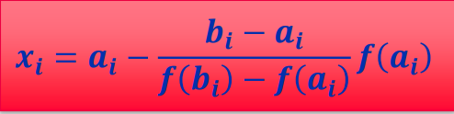

Метод Ньютона:

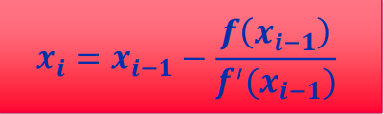

Метод секущих:

$$x_{i+1}=x_{i}-\frac{x_{i}-x_{i-1}}{f\left(x_{i}\right)-f\left(x_{i-1}\right)}f(x_{i})$$

Вычислительная реализация задачи:

1 часть. Решение нелинейного уравнения

1. Отделить корни заданного нелинейного уравнения графически.

$$2,74x^{3}-1,93x^{2}-15,28x-3,72$$

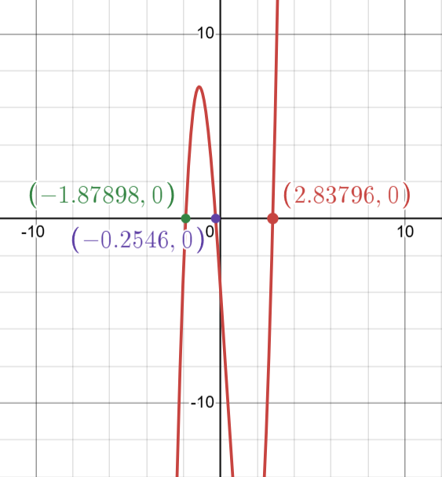

1. Определить интервалы изоляции корней.

Определение интервалов изоляции корней нелинейного уравнения — это процесс нахождения отрезков, на которых содержится ровно один корень уравнения.

Найдем точки пересечения графика с осью $x$: $x_{1}≈-1,88; x_{2}≈-0,25; x_{3}≈2,84$.

Найдем интервалы изоляции корней:

|  |  |
| --- | --- |
| $$x$$ | $$f(x)$$ |
| $$-2,50$$ | $$-20,40$$ |
| $$-2,25$$ | $$-10,32$$ |
| $$-2,00$$ | $$-2,80$$ |
| $$-1,75$$ | $$2,43$$ |
| $$-1,50$$ | $$5,61$$ |
| $$-1,25$$ | $$7,01$$ |
| $$-1,00$$ | $$6,89$$ |
| $$-0,75$$ | $$5,50$$ |
| $$-0,50$$ | $$3,10$$ |
| $$-0,25$$ | $$-0,06$$ |
| $$0,00$$ | $$-3,72$$ |
| $$0,25$$ | $$-7,62$$ |
| $$0,50$$ | $$-11,50$$ |
| $$0,75$$ | $$-15,11$$ |
| $$1,00$$ | $$-18,19$$ |
| $$1,25$$ | $$-20,48$$ |
| $$1,50$$ | $$-21,73$$ |
| $$1,75$$ | $$-21,69$$ |
| $$2,00$$ | $$-20,08$$ |
| $$2,25$$ | $$-16,66$$ |
| $$2,50$$ | $$-11,17$$ |
| $$2,75$$ | $$-3,35$$ |
| $$3,00$$ | $$7,05$$ |
| $$3,25$$ | $$20,29$$ |
| $$3,50$$ | $$36,64$$ |

Интервалы изоляции корней: $\left(-2,00; -1,75\right)$, $\left(-0,50; -0,25\right)$ и $\left(2,75; 3,00\right)$.

1. Уточнить корни нелинейного уравнения с точностью $ε={10}^{-2}$.
$$x_{1}≈-1,01$$

$$x_{2}≈1,99$$

$$x_{3}≈2,841$$

2. Используемые методы для уточнения каждого из 3-х корней многочлена.

Метод половинного деления – крайний правый корень.

$$x_{i}=\frac{a_{i}+b_{i}}{2}$$

|  |  |  |  |  |  |  |  |
| --- | --- | --- | --- | --- | --- | --- | --- |
| № шага |  |  |  |  |  |  |  |
| 1 | 2,750 | 3,000 | 2,875 | -3,350 | 7,050 | 1,510 | 0,250 |
| 2 | 2,750 | 2,875 | 2,813 | -3,350 | 1,510 | -0,985 | 0,125 |
| 3 | 2,813 | 2,875 | 2,844 | -0.985 | 1,510 | 0,242 | 0,062 |
| 4 | 2,813 | 2,844 | 2,829 | -0.985 | 0,242 | -0,376 | 0,031 |
| 5 | 2,829 | 2,844 | 2,837 | -0,376 | 0,242 | -0,058 | 0,016 |
| 6 | 2,837 | 2,844 | **2,841** | -0.058 | 0,242 | 0,101 | 0,008 |

Метод секущих – крайний левый корень.

$$x_{i+1}=x_{i}-\frac{x_{i}-x_{i-1}}{f\left(x_{i}\right)-f\left(x_{i-1}\right)}f(x_{i})$$

|  |  |  |  |  |  |
| --- | --- | --- | --- | --- | --- |
| № шага |  |  |  |  |  |
| 1 | 2,750 | 3,000 | 2,831 | -0,295 | 0,169 |
| 2 | 3,000 | 2,831 | **2,837** | -0,024 | 0,007 |

Метод простой итерации – центральный корень.

Найдем производную функции $f\left(x\right)=2,74x^{3}-1,93x^{2}-15,28x-3,72$

$$f'\left(x\right)=8,22x^{2}-3,86x-15,28$$

На границах интервала производная равна:

$$f^{'}\left(-0,50\right)=-11,295$$

$$f^{'}\left(-0,25\right)=-13,801$$

$$λ=\frac{1}{max⁡(\left|f^{'}\left(-0,50\right)\right|, \left|f^{'}\left(-0,25\right)\right|)}=\frac{1}{13,801}$$

$$φ\left(x\right)=x+λf\left(x\right)=x+\frac{2,74x^{3}-1,93x^{2}-15,28x-3,72}{13,801}$$

$$φ'\left(x\right)=1+λf'\left(x\right)=1+\frac{8,22x^{2}-3,86x-15,28}{13,801}$$

$$φ^{'}\left(-0,50\right)=-0,116$$

$$φ^{'}\left(-0,25\right)=-0,074$$

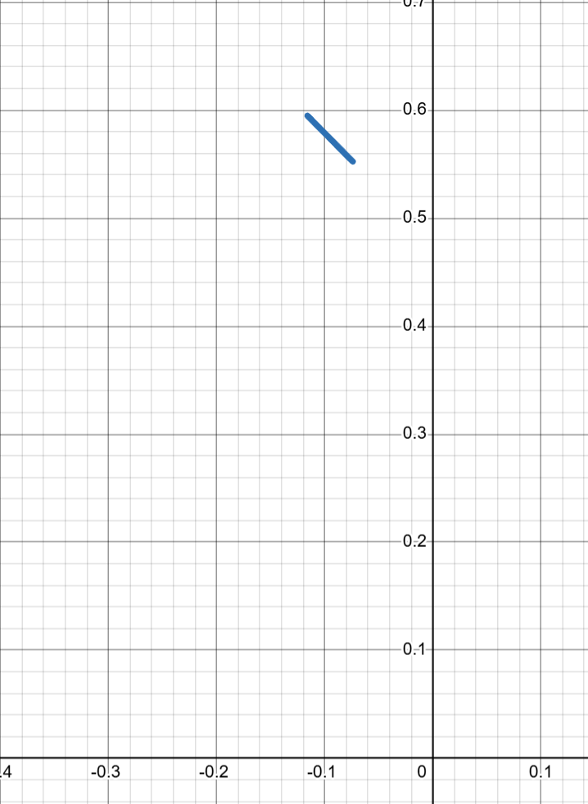

$$x_{i+1}=φ\left(x_{i}\right)$$

|  |  |  |  |  |
| --- | --- | --- | --- | --- |
| № шага |  |  |  |  |
| 1 | -0,500 | -0,276 | 0,293 | 0,224 |
| 2 | -0,276 | -0,256 | 0,019 | 0,020 |
| 3 | -0,256 | **-0,255** | 0,0001 | 0,001 |

2 часть. Решение системы нелинейных уравнений

$$\left\{\begin{aligned}\sin{(x+1)}-y=1,2 \\ 2x+\cos{y}=2\end{aligned}\right.$$

В привычном виде получаем:

$$\left\{\begin{aligned}y=1,2-\sin{(x+1)} \\ x=\frac{\cos{y}-2}{2}\end{aligned}\right.$$

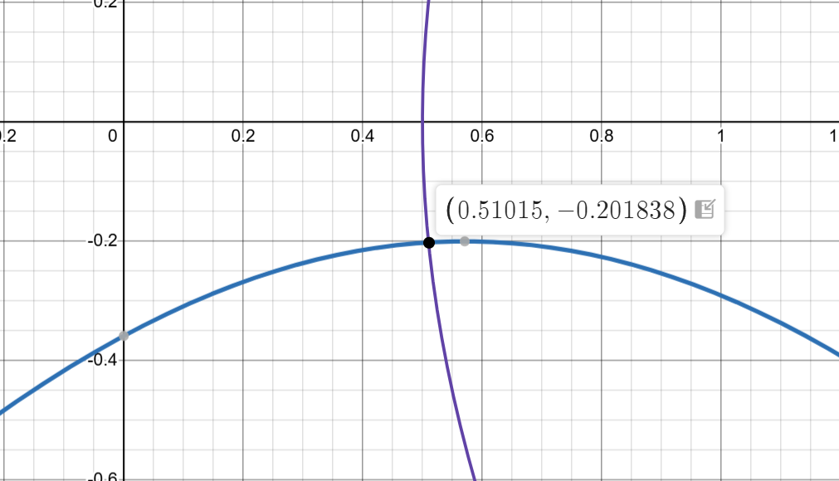

Области изоляции корней:

$$G\left[\begin{matrix}0<x<1 \\ -1<y<0\end{matrix}\right.$$

Проверим выполнение условия сходимости:

$$\begin{matrix}max \\ G\end{matrix} \begin{matrix}max \\ i\end{matrix}\sum_{j=1}^{n}{\left|\frac{∂φ_{i}(x)}{∂x_{j}}\right|≤q<1}$$

$$\left|\frac{∂φ_{1}}{∂x}\right|=0, \left|\frac{∂φ_{2}}{∂x}\right|=\left|\cos{(x+1)}\right|$$

$$\left|\frac{∂φ_{1}}{∂y}\right|=\left|\frac{1}{2}\cos{y}\right|, \left|\frac{∂φ_{2}}{∂y}\right|=0$$

$$\left|\frac{∂φ_{1}}{∂x}\right|+\left|\frac{∂φ_{2}}{∂x}\right|=\left|\cos{(x+1)}\right|≤0,540<1$$

$$\left|\frac{∂φ_{1}}{∂y}\right|+\left|\frac{∂φ_{2}}{∂y}\right|=\left|\frac{1}{2}\cos{y}\right|≤0,421<1$$

Следовательно, условие сходимости на области G выполнено, и метод простых итераций будет сходиться.

Возьмем начальное приближение в центре G: $x=0,500;y=-0,500$

$$\left\{\begin{aligned} x^{(k+1)}=φ_{1}(x, y) \\ y^{(k+1)}=φ_{2}(x, y)\end{aligned}\right.$$

|  |  |  |  |  |  |  |
| --- | --- | --- | --- | --- | --- | --- |
| № итерации |  |  |  |  |  |  |
| 1 | 0,500 | 0,561 | 0,061 | -0,500 | -0,202 | 0,297 |
| 2 | 0,561 | 0,510 | 0,051 | -0,202 | -0,200 | 0,002 |
| 3 | 0,510 | **0,510** | 0,0001 | -0,200 | **-0,202** | 0,002 |

Листинг программы

def method_of_chords(f, a, b, epsilon, max_iter=1000):  
 if not verificator.check_root(f, a, b):  
 return None  
  
 x0, x1 = a, b  
 for _ in range(max_iter):  
 f0, f1 = f(x0), f(x1)  
 if abs(f1 - f0) < 1e-12:  
 break  
 x2 = x1 - f1 * (x1 - x0) / (f1 - f0)  
 if abs(x2 - x1) < epsilon:  
 plots.plot_function(f, a, b)  
 return x2, f(x2), _ + 1  
 x0, x1 = x1, x2  
 plots.plot_function(f, a, b)  
 return max_iter  
  
  
def newtons_method(f, df, x0, epsilon, max_iter=1000):  
 for _ in range(max_iter):  
 f0, df0 = f(x0), df(f, x0)  
 if abs(df0) < 1e-12:  
 break  
 x1 = x0 - f0 / df0  
 if abs(x1 - x0) < epsilon:  
 plots.plot_function_without_points(f, x0)  
 return x1, f(x1), _ + 1  
 x0 = x1  
 plots.plot_function_without_points(f, x0)  
 return max_iter  
  
  
def simple_iterations(f, phi, x0, epsilon, max_iter=1000):  
 x = x0  
 for _ in range(max_iter):  
 x_next = phi(f, x)  
 if abs(x_next - x) < epsilon:  
 plots.plot_function_without_points(f, x0)  
 return x_next, f(x_next), _ + 1  
 x = x_next  
 plots.plot_function_without_points(f, x0)  
 return max_iter  
  
  
def newton_system_method(f, J, x0, epsilon, max_iter=1000):  
 x = np.array(x0)  
 errors = []  
 for _ in range(max_iter):  
 F = np.array([fi(x) for fi in f])  
 J_matrix = J(f, x)  
 try:  
 J_inv = np.linalg.inv(J_matrix)  
 except np.linalg.LinAlgError:  
 return None  
 delta = np.dot(J_inv, F)  
 x_next = x - delta  
 error = np.linalg.norm(x_next - x)  
 errors.append(error)  
 if error < epsilon:  
 plots.plot_functions_system(f[0], f[1], x0)  
 return x_next, _, errors  
 x = x_next  
 return max_iter

Примеры и результаты работы программы

**Пример №1**. Решение уравнения 2.74 * x**3 - 1.93 * x**2 - 15.28 * x - 3.72 методом хорд с точностью 0,01, границы [-0.5; 1]:

**Вывод:**

Корень: -0.2545898431759913

Значение функции: -0.00017614244687402802

Количество итераций: 3

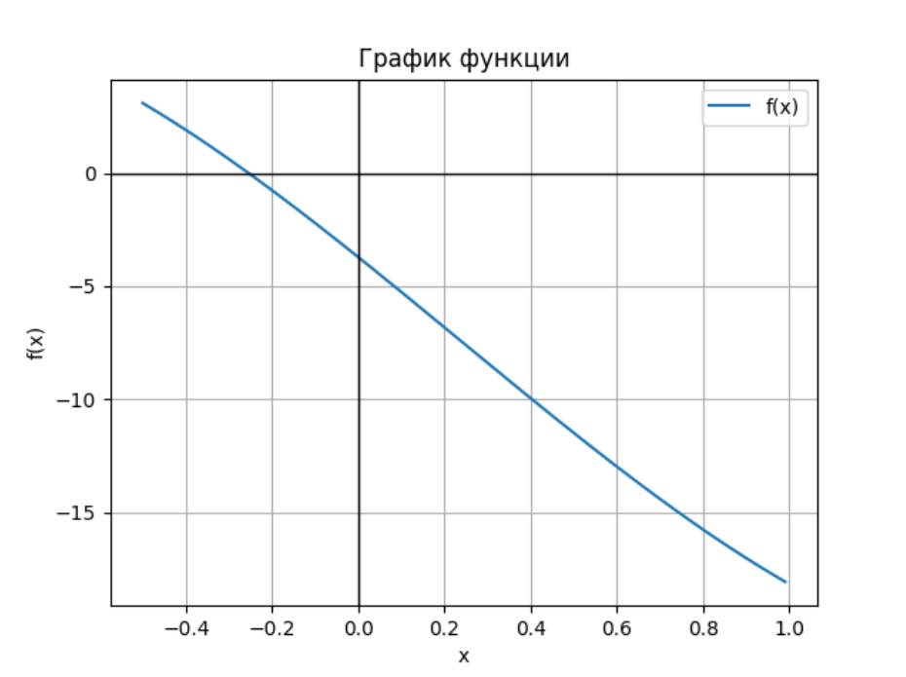

**Пример №2**. Решение уравнения cos(x) + 3 * x^4 - 2 методом Ньютона с точностью 0,01, начальное приближение 0:

**Вывод:**

Не удалось найти корень за 1000 итераций.

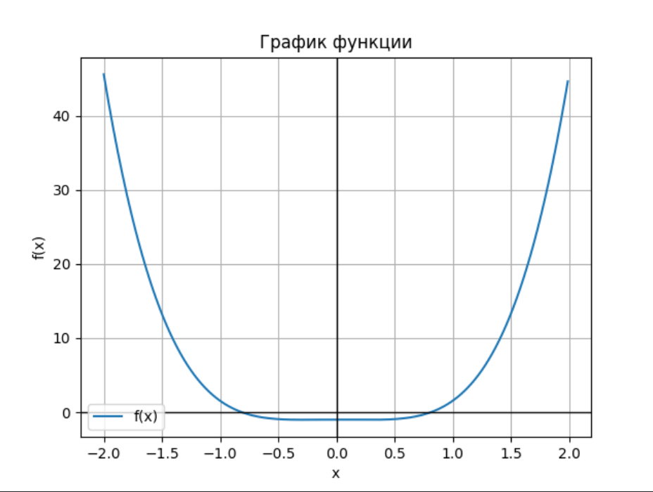

**Пример №3**. Решение уравнения x^5 - 10 * x^3 + 4 * x^2 - 7 методом простых итераций с точностью 0,1, начальное приближение 1:

**Вывод:**

Корень: -3.3274839281065893

Значение функции: -2.211954634076349

Количество итераций: 15

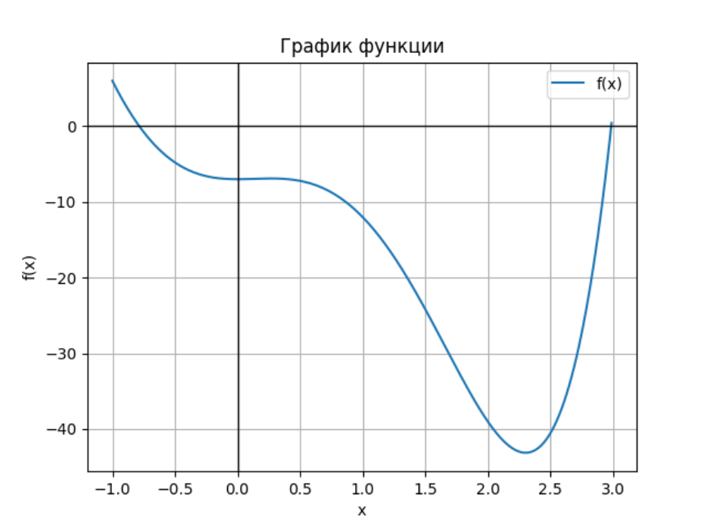

**Пример №4**. Решение системы уравнений f1(x, y) = sin(x + y) - 1.4x, f2(x, y) = x^2 + y ^2 - 1 методом ньютона с точностью 0,01, начальное приближение x=0, y=1:

**Вывод:**

Решение системы: [0.70555676 0.70866245]

Количество итераций: 3

Погрешности: [0.9787986992925334, 0.3503284549711896, 0.08470979029734955, 0.0035781018495097726]

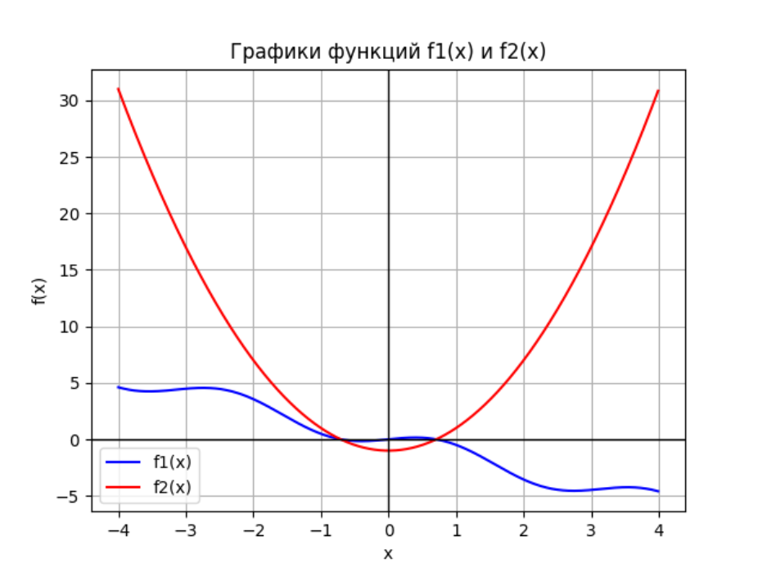

Вывод

В процессе выполнения лабораторной работы я вычислил корни нелинейных уравнений и систем нелинейных уравнений, а также программно реализовал несколько методов для нахождения корней нелинейных уравнений и систем нелинейных уравнений. В частности, были рассмотрены следующие методы: метод хорд, метод Ньютона, метод простых итераций, метод половинного деления и метод секущих.

Я создал программу на языке Python, которая решает задачи нахождения корней нелинейных уравнений и систем с использованием популярных методов. В процессе решения задачи была добавлена возможность визуализации результатов с помощью matplotlib, а также функциональность для записи результатов в файл или вывода их в консоль.